Ý tưởng về việc ước tính tổng lượng tử xuất phát từ **thuật toán đếm lượng tử** **[16](quantum counting algorithm [16])**.

***Quantum counting algorithm (như hình 2)***

***-*** Thuật toán đếm số lượng giải pháp cho một vấn đề tìm kiếm, tìm kiếm các giải pháp cho bài toán tối ưu hóa (sử dụng hàm boolean )

- dựa trên thuật toán

**+Uớc lượng pha** ( dùng để ước tính các pha tương ứng với giá trị của một toán tử nhất định )

+**Grover (** thuật toán tìm kiếm phi cấu trúc “tối ưu tiệm cận”, mục tiêu là tìm kiếm 1 giải pháp cụ thể tring tập dữ liệu không có cấu trúc 1 cách nhanh chóngbằng cách áp dụng các phpes biên đổi lượng tử để tạo ra pha âm (negative phase) , dương(positive phase)**)**

Cho một hàm Boolean f: {0, 1, · · · , N − 1} → {0, 1} trong đó giả sử rằng N = 2n (n ∈ Z+) mà không mất tính tổng quát, và một phép oracles pha tương ứng

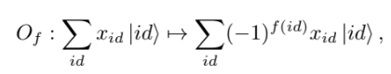

thuật toán đếm lượng tử có thể đưa ra một ước tính tổng , sao cho

**NOTE:**

- T=2t

- t: số lượng Qubit trong thanh ghi đầu (fig 2)

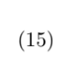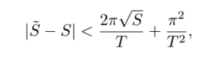

với xác suất ít nhất là 8/π2 [16],

Ý tưởng của đếm lượng tử là ước tính các giá trị riêng của phép biến đổi đơn vị **(the unitary transformation**) của vòng lặp Gorver ***(tức là một phần của thuật toán Grover được sử dụng để tìm kiếm trong tính toán lượng tử)*** cho hàm bool f, cụ thể là  và 

**NOTE:**

**the unitary transformation**

**-** là phép toán tuyến tính trên không gian vector lượng tử, bảo toàn tính chất của phép toán lượng tử

- Biểu diễn bằng ma trận vuông(dầy đủ tính chất)

Trong đó wps được tính theo công thức

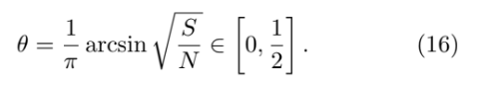

**quantum counting algorithm** có thể cho ra các giá trị wps rời rạc ngẫu nhiêm theo công thức phân phối

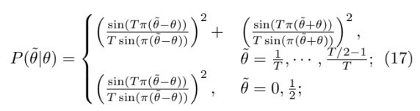

Trong dó có một đỉnh sắc *(****sharp peak*** *(xin lũi nhưng tui khum hỉu từ này :”) ))* cho giá trị T (FIG 4)

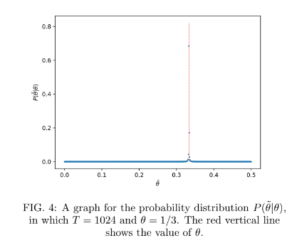

FIG 4:

Đồ thị phân phối xác suất  với T=1024 và wps=1/3. đường màu đỏ thể hiện giá trị của wps

Trên thực tế, chúng ta có thể lặp lại ước tính pha B lần để thu được tập hợp kết quả Vì không phải là ước tính không chênh lệch (**unbiased estimation**)

**unbiased estimation** là không đảm bảo giá trị kỳ vọng của  giống với giá trị thực sự của wps, mà nó có thể có sai số so với giá trị thực sự của tham số đang ước tính.

Có một cách tốt hơn trong việc tính toán trung bình bằng công thức **ước tính Bayes *(giống với bayes trong SXTK)*** :

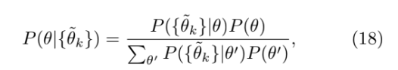

 Để ước tính wps và S. Dựa trên công thức (16) giá trị dương (possible values) của wps là rời rạc (**discrete.**). Giả sử wps được phân phối đều tức là các giá trị P(wps) đều bằng nhau, sau đó tìm kiếm giá tị max của phương trình [19] chúng ta sẽ thu được ước tính cuối cùng



Bây giờ , ta có trạng thái phương trình (6)



Trong đó mỗi mã màu **(colorid)** là một **số thực không âm**, và **kết hợp với một id duy nhất.** Mục tiêu là ước tính giá trị trung bình của chúng.

Gỉa sử tin rằng các phép tính trung bình của tập hợp giới hạn trong khoảng [0 ; 2b). Đầu tiên, ta xây dựng một tập so sánh



và một hàm so sánh

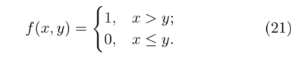

Sau đó tính trung bình của tổng các x thuộc X có thể được xấp xỉ thông qua công thức

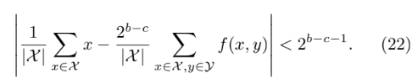

Ngoài ra nếu x được lưu trữ dưới dạng con trỏ cố định(**fixed-point**) với độ dài bit c và độ dài bit nguyên b, thì xấp xỉ đó (kq công thức trên) là chính xác

Một phần của thanh ghi id là được dành để lưu trữ **comparatorldID.** Giả sử thanh ghi **comparatorldID** bao gogomf qubit c, sau đó mỗi con đường được kết hợp (**entangled**) với một siêu vị(**superposition**)

Trong đó:

C=2c

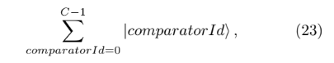

**Entangled :** xen kẹt, mắc kẹt

- có thể hiểu là hai phân tử bị mắc kẹt dính lấy nhau mà không thể biểu diễn một cách riêng lẻ đc thì gọi là hạt xem kẹt (**entangled particles**)

-nó phụ thuộc vào nhau ()kết hợp với nhau)

**Superposition:** siêu vị, chồng chất

- Là khi lượng tử ở nhiều trạng thái, vị trí cùng một lúc.

Sau đó chúng ta dùng đại lượng để tính xấp xỉ trung bình các màu

Trong đó:

- n : kích thước thah=nh ghi

- f : hàm số bool



- Ta áp dụng dịch pha (**phase shiffts**) cho các giá trị id (**thay đổi pha của các id**) thỏa mãn colorid > conparatorid, tức là thực hiện phép biến đổi :

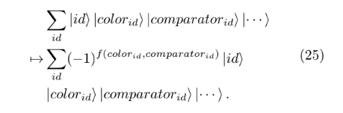

**Phase shifts: dịch pha**

- tha đổi góc pha của trạng thái mà không làm thay đổi xác suất của các thái cơ bản)

Cuối cùng, quy trình hủy tính toán **( uncomputing procedure)** được thực hiện, nó đảo ngược tất cả csc mạch ở trên ngoại trừ dịch pha, để thu được trạng thái

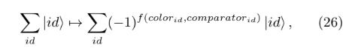

Hoàn thành việc xây dựng ở hình 2

**uncomputing procedure : quy trình hủy tính toán**

- xóa hoặc đảo ngược các bước tính toán đã thực hiện trước đó nhằm mục đính khôi phục, đảm bảo các qubit được nguyên vẹn, giữ nguyên trạng thái ban đầu -

Giúp hạn chế rủi ro và đảm bảo tính chính xádc, đnág tin cậy của tính toán lượng tử

**TỔNG QUAN QUANTUM RAY TRACING**

**-** Đối với các pixel đơn trong camera, pp ray tracing cổ điển sẽ phát ra nhiều tia và tính toán năng lượng trung bình để cho ra màu sắc của pixel đó.

- Ý tưởng chính của pp lượng tử này là lưu trữ các tia dưới trạng thái siêu vị theo công thức

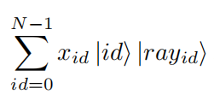

Trong đó:

* N: tổng các tia siêu vị
* Xid : thuộc tập C[số phức] biểu diễn các hệ số phức cho độ pha và amplitudes của các tia

(amplitudes là các giá trị số phức biểu diễn trạng thái của hệ thống lượng tử, thường xuất hiện trong biểu diễn vecto cột của hệ thống,,https://youtu.be/G5_zul5wrTY)

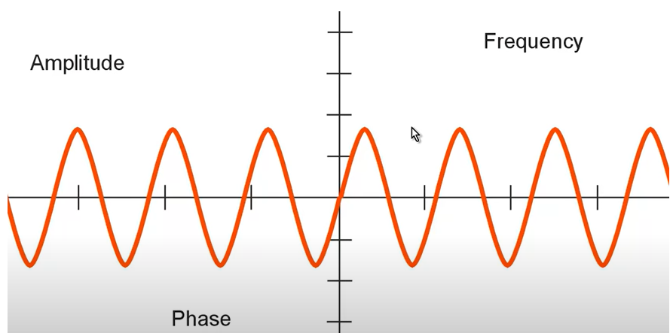

* |id⟩: Trạng thái lượng tử của chỉ số id.
* |rayid> : là một cấu trúc dữ liệu lưu trữ các thông tin của tia id (thông tin như hướng , nguồn gốc)

(Mục đích lưu trữ thông tin tổng của các tia id)

**A. DENSE SAMPLING**

- dense sampling có nghĩa là lấy mẫu một số lượng lớn hướng (directions) hoặc các trạng thái lượng tử mục tiêu để thực hiện tính toán hoặc thu thập dữ liệu. Việc lấy mẫu một cách dày đặc có thể giúp tạo ra một hình ảnh chi tiết hơn hoặc thu thập đủ thông tin cần thiết để thực hiện tính toán chính xác hơn.

- dưới đây ta sẽ chia id ra thành một số phần, mỗi phần chỉ hoạt động một bước lấy mẫu duy nhất

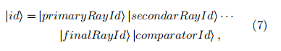

* |primaryRayId> : các tia chính được truyền vào
* |secondarRayId> : các tia phụ (tia phản xạ)
* |finalRayId> : các tia cuối cùng được thu thập (truyền vào)

(mục tiêu của công thức này là mỗi |id> sẽ lưu trữ tất cả thông tin các tia truyền vào của id đó)

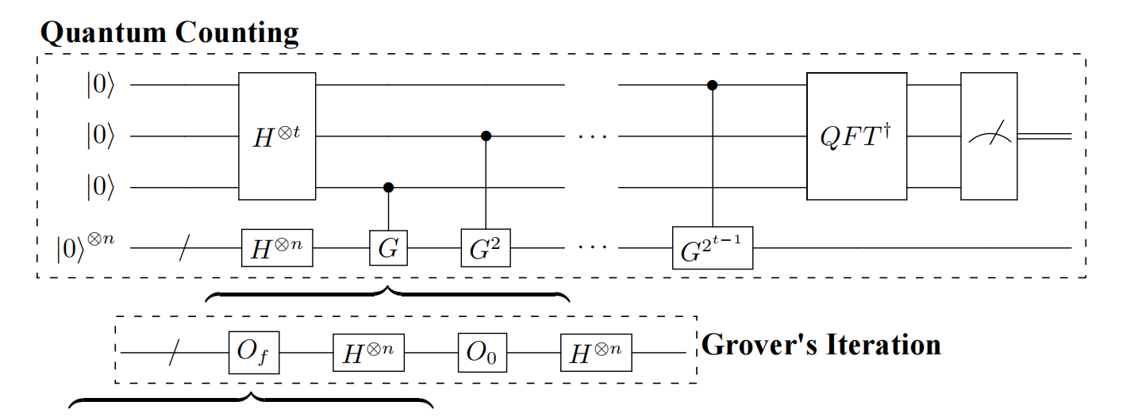

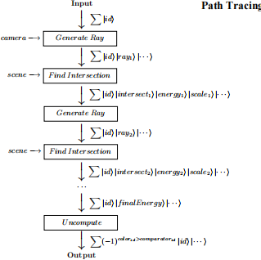

***Giải thích về hình này :(từ dưới lên)***

***(path tracing)***- ta sẽ có một dữ liệu nhập vào là các tia mới mã là id

- sau đó dữ liệu từ camera sẽ thu thập các tia sáng gọi là |raythứ i>(là một struct như đã nói trên)

- tiếp đến sence (cảnh), nó sẽ tìm các điểm giao giữa tia sáng và vật thể và được lưu trữ dưới dạng công thức như hình (trong đó nó sẽ bao gồm tọa độ điểm giao, năng lượng(mức độ sáng, bóng), tỉ lệ,…. )

- quy trình này sẽ được tiếp tục cho đến khi hoàn thành lưu trữ hết các tia chính

- cuối cùng ta sẽ tối ưu hóa các tài nguyên(các lưu trữ id vừa tính toán) bằng cách loại bỏ các thông tin không cần thiết theo công thức trên và cho ra một kết quả cuối cùng được gọi là Of(Oracle pha).

***(Grover’s lteration)***

**-** Oracle pha trong đây được sử dụng để thay đổi pha của các trạng thái đại diện cho giá trị mục tiêu, trong khi pha của csc trạng thái khác không đổi

- H ở vị trí tiếp theo là Hadamard: là phép biến đổi qubit (được đề cập ở phần t**tìm hiểu qubit**)-> tạo sự đồng nhất các giá trị trong trạng thái siêu vị đồng nhất

- O0 là pha đảo trung bình (****Grover Diffusion Operator****), dùng để áp dujgn phép biến đổi nhằm mục đích thay đổi xác suất(tăng xác xuất khi lặp) của trạng thái tương ứng với giá trị mục tiêu.(mục đích tăng xác xuất tìm thấy giá trị mục tiêu)

- tiếp tục lặp lại cho tới số lần nhất định sẽ thực hiện đo lường trạng thái lượng tử

***(quantum counting)***

Có thể hiểu nôm na là đếm số lượng giải pháp, tìm kiếm tối ưu của lặp grover

(có thể tìm hiểu kĩ hơn qua video .. https://youtu.be/8MS8-Xwz45k )

***Ý tưởng tiếp theo***

- trong một hình vuông pixel, các tia chính sẽ được xây dựng dựa trên điểm gốc trong **không gian mà máy ảnh ghi nhận**.(**the world position of the camera**)

- các tia được phân phối ngẫu nhiên đồng đều trong pixel tương ứng để giảm độ nhòe

- việc lấy mẫu ngẫu nhiên này(phân phối ngẫu nhiên) được thay thế bằng việc lấy mẫu siêu vị dày đặc(**dense superposed sampling**)

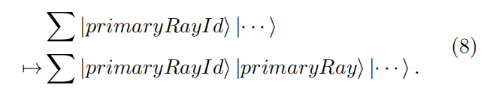

(tức là từ một id chính ba đầu => sẽ có nhiều lớp id trong cùng một pixel được kết hợp (struct lại với nhau) tạo ra một siêu vị)

+ Việc lấy mẫu xảy ra khi các tai tương tác với đối tượng trong cảnh (tức là các tia chiếu tới các vật thể và xảy ra quá trình quản xạ,khúc xạ hay hấp thụ ánh sáng) Hình bên trái là lưới 2D, bên phải được gọi là quả cầu đơn vị (miền lấy mẫu) phục vụ cho việc lấy mẫu (toàn quả cầu hay nửa tùy thuộc vào đối tượng trong suốt hay ko).

- theo như hình dưới, ta sẽ thực hiện quá trình ánh xạ các điểm ảnh(màu sắc) từ hình 2d sang miền lấu mẫu mà ta mong muốn (như hình là hình cầu)

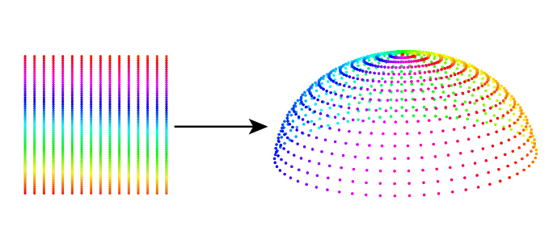

***PHƯƠNG TRÌNH [10] LÀ PHƯƠNG TRÌNH THAY THẾ PT [9] (TỐI ƯU HƠN ) NÊN SẼ KHÔNG ĐỀ CẬP PT [9]***

Phương pháp lấy mẫu ngẫu nhiên để tính tích phân sử dụng pt xấp xỉ :

(mục tiêu lấy mẫu được ánh xạ trong không gián 2D đến miền tích phân một cách mượt mà)

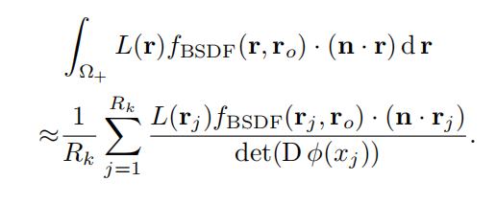

Trong đó:

* Rk : số lượng lấy mẫu, được lấy trong miền tích phân(lấy mẫu các hướng truyền của tia sáng)
* rj : điểm được lấy mẫu, biểu thị một tập hợp điểm được lấy mấu từ miền tích phân omega+ theo hàm mật dộ xác suất p
* Fbsdf : là một hàm dùng để tính giá trị các hàm phản xạ biểu kiến(BSDF)(là một hàm mô tả cách mà ánh sáng từ một hướng cụ thể tương tác với bề mặt và phản xạ ra các hướng khác nhau)
* : là đạo hàm của ánh xạ phi từ không gian [0,1]2 đến omega+
* Xj: là điểm lưới, biểu thị tập điểm lưới tring không gian [0,1]2